Муниципальное дошкольное образовательное учреждение
«Детский сад № 225»

Краткосрочный проект

«ЗДОРОВЫЕ ЗУБЫ - ЗАЛОГ ЗДОРОВЬЯ»

с детьми старшего возраста

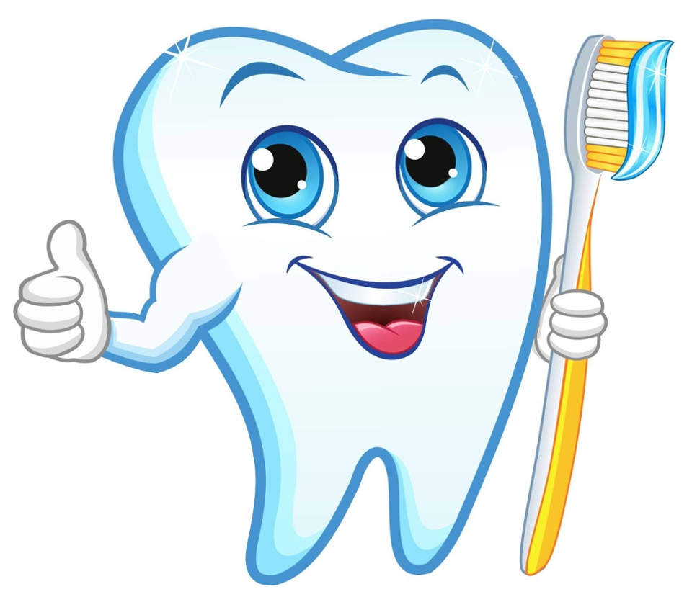

Разработала и реализовала
воспитатель первой категории: Ковалёва Л.А.

Ярославль, 2015
Актуальность темы: Воспитание здорового ребенка-приоритетная наиглавнейшая задача дошкольного учреждения, особенно в современных условиях. Одним из путей при решении этой задачи является организация работы по воспитанию сознательного отношения к своему здоровью. Одним из факторов здоровья являются зубы человека, так как больные зубы могут привести к нарушению обмена веществ, к заболеваниям желудочно-кишечного тракта, к сахарному диабету. И из наблюдений заметила, что родители часто обращаются к стоматологу по поводу больных зубов у детей. Из проведённых бесед с детьми выяснила, что не все дети чистят зубы, неправильно пользуются зубной щеткой, неохотно полощут рот после еды, употребляют в пищу много сладостей, плохо едят блюда из овощей. Все это способствует разрушению зубов. Отсюда вытекает проблема: как помочь детям приобщиться к здоровому образу жизни, к правильному питанию.
Стандарт дошкольного образования предусматривает
организацию педагогической деятельности по сохранению здоровья детей, формированию у детей навыков заботы о сохранении и укреплении собственного здоровья, элементарных представлений о здоровом а жизни, развитию познавательного интереса, образе жизни, воспитание привычки здорового образ

Задачи проекта:
1.Формирование у детей дошкольного возраста элементарных представлений о зубах и гигиене зубов
2. Формирование умения ухаживать за зубами (чистка зубов, полоскание рта, использование зубной нити)
3. Подготовка детей к посещению стоматолога
4. Формирование представлений о том, что полезно и что вредно для роста здоровых зубов.
5. Воспитание потребности в здоровом образе жизни, желание иметь здоровые зубы и красивую улыбку.
Предполагаемый результат
1. Дети получат первичное представление о строении зубов, об уходе за ними, о вредных привычках, которые приводят к неправильному прикусу
2. Иметь простейшие представления о правильном питании, о значении витаминов для роста здоровых зубов.
3. Сформировать умения правильно чистить зубы 2 раза в день, пользоваться зубной нитью, после каждого приема пищи полоскать рот.
4. Иметь желание приобщиться к здоровому образу жизни.

Планирование:
Взаимодействие с детьми | Взаимодействие с родителями
Понедельник
- Беседа с детьми. «Здоровые зубы – здоровью любы».  - Просмотр мультфильма «Птичка Тари».  - Чтение художественной литературы «Сказка о зубной щетке и зубной пасте» |  | Пополнение книжного уголка литературой:  1. Роберт Ротенберг «Расти здоровым» (детская энциклопедия здоровья).  2. М. Лукьянов «Моя первая книга о Человеке».  3. М. Крокер «Анатомия человека».  4. С. Михалков «Самые лучшие стихи».  5. Художественная литература «Ослепительная улыбка на всю жизнь», «Аптечка – библиотечка».
Вторник
- Опыт «Как разрушаются зубы»  - Загадывание загадок  - Дидактическая игра «Вред и польза для зубов» |  | Консультация для родителей «Здоровые зубы - залог здоровья".
Среда
- Опыт«Воздействие различных жидкостей на зубную эмаль»  - Чтение художественной литературы Н. Карпова «Разболелся зуб у Волка» |  | Консультация для родителей: «Как научить ребенка правильно ухаживать за зубами»
Четверг
- Виртуальная экскурсия в стоматологический кабинет.  - Беседа с детьми «Как ухаживать за зубами»?  - Словесная игра с детьми «Что вредно, что полезно для зубов».  - Опыт «Как зубная паста защищает зубную эмаль» |  | Памятка для родителей «Папы и мамы должны знать, как деткам зубки сохранять»
Пятница
- Праздник «Королева Зубная Щетка»  - Сюжетно-ролевая игра «На приеме у стоматолога»  Чтение художественной литературы «Сказка о царе которой не любил чистить зубы» |  | Фотовыставка «Красивая улыбка наших детей»

Приложения

Беседа с детьми. «Здоровые зубы – здоровью любы».

Воспитатель: - Собрались ребята в круг, я – твой друг и ты мой друг, крепче за руки возьмёмся, и друг другу улыбнёмся. (Дети подходят и встают в круг).
Воспитатель: - Ребята, вчера вечером дома, я просматривала детские книги и увидела интересное стихотворение С. Михалкова «Как у нашей Любы». Мне очень захотелось его вам прочитать.
Послушайте, пожалуйста.
Чтение стихотворения С. Михалкова «Как у нашей Любы…».
Как у нашей Любы Мама девочку жалеет,
Разболелись зубы: Полосканье в чашке греет,
Слабые, непрочные - Не спускает с дочки глаз.
Детские, молочные… Папа Любочку жалеет,
Целый день бедняжка стонет, Из бумаги куклу клеит.
Прочь своих подружек гонит: Чем бы доченьку занять,
- Мне сегодня не до вас! Чтобы боль зубную снять.

Воспитатель: Как вы думаете, почему болели зубы у Любы? (Ответы детей). - Молодцы, вы правильно сказали. - Ребята, скажите, зачем человеку зубы?
Дети: Зубы нужны, чтобы откусывать, пережёвывать и измельчать пищу. - Зубы нужны, чтобы разговаривать. - Без зубов человек некрасивый. (Ответы сопровождаются иллюстрациями).
Воспитатель: А как вы думаете, зубы есть только у человека?
Дети: Зубы есть у животных, у рыб.
Воспитатель: Посмотрите на картинки и узнайте, где же зубы человеческие, а где зубы животных. Каких животных вы узнали? (Детям предлагаются картинки животных – зайца, волка, льва, акулы, крокодила; улыбка человека).
Подумайте и скажите, для чего нужны зубы животным?
Дети: Зубы животным нужны, чтобы питаться и защищаться.
Воспитатель: Ребята, а что самое главное, необходимо делать для зубов ежедневно?
Дети: Каждый день надо чистить зубы. Воспитатель: Сколько раз в день надо чистить зубы?
Дети: Два раза в день – утром и вечером перед сном и после еды.
Воспитатель: Ребята, а сколько раз в день мы едим?
Дети: Четыре раза в день – завтрак, обед, полдник и ужин.
Воспитатель: Что надо делать после еды, когда мы не можем почистить зубы?
Дети: - После еды обязательно надо полоскать рот.
Воспитатель: - Скажите, что необходимо иметь каждому человеку для ухода за зубами?
Дети: - Зубную пасту, свою личную зубную щётку и стаканчик для полоскания.
Воспитатель: - Правильно, ребята. Сейчас люди чистят зубы с помощью зубной щётки и пасты. А вот у древних людей не было этого, и они чистили разными предметами.
- Ребята, а кто помогает нам лечить зубы?
Дети: - Нам помогает лечить зубы врач.
Воспитатель: - Как называется врач, который лечит зубы?
Дети: - Стоматолог.
Воспитатель: - Посмотрите внимательно на фотографии и скажите, кто из этих врачей – стоматолог? (Один ребёнок выходит к доске, показывает фотографию и объясняет свой выбор).
Воспитатель - Ребята, как вы думаете, если бы девочка Люба из стихотворения С. Михалкова знала и выполняла все правила, о которых мы с вами сегодня рассказали, у неё болели бы зубы?
Дети: - Нет.
Воспитатель: - Я думаю, что с нами такого не случится, потому что мы знаем и выполняем все правила ухода за зубами.

Опыт «Как разрушаются зубы»

Цель опыта. Исследовать влияние твердых предметов на зубную эмаль.
Исследовательский вопрос. Разрушится ли эмаль зубов под воздействием твердых предметов?
Оборудование: яичная скорлупа, лупа, гвоздик, карандаш, грецкий орех, наждачная бумага.
Почему именно яичная скорлупа?
По результатам более чем десятилетних исследований установлено, что химический состав скорлупы куриных яиц совпадает с составом зубов и костей.
Ход опыта.
- Возьмите зеркала, посмотрите на свои зубки. Какого они цвета? Сверху зубы покрыты белым твердым веществом. - Как оно называется? (Эмаль). - Как вы думаете ее можно повредить? - Какие предметы могут разрушить эмаль зубов?
Предположения детей. - Мы можем это проверить? - Как мы можем это проверить? - Что похоже на эмаль зубов? (Яичная скорлупа).
Дети выбирают предложенные предметы, воздействуют на скорлупу, наблюдают, делают выводы.
Вывод. Нельзя грызть твердые и острые предметы, эмаль зуба может разрушиться.

Загадывание загадок

Хоть на вид она не очень хороша
И немножечко похожа на ежа,
Очень любит перед тем, как лягу спать,
На зубах моих минутку поплясать.
(Зубная щетка)
******************************
Белая река
В пещеру затекла,
Чистит добела.
(Зубная паста)
****************************
Этот доктор все подряд
Зубки ставит точно в ряд.
*******************************
Без костей и без забот
Он болтает весь урок.
***************************
Полно корыто
Гусей-лебедей намыто.
(Зубы)
*****************************
Если б не было его,
Не сказал бы ничего.
(Язык)
*************************
Белые братишки
в красненьком домишке
С братьями дружат
живут и не тужат...?
(Зубки)
***********************
Белые силачи рубят калачи,
а красный говорун подкладывает.
(ответ: язык и зубы)
**************************
Мои зубы все белей
Раз за разом веселей
Она чистит зубы чётко
У меня ...
(зубная щётка)

Дидактическая игра «Вред и польза для зубов»

Задачи:Формировать представление детей о вреде и пользе для зубов.
Материал:Карточки с изображением «Полезная и вредная еда», «Полезные и вредные напитки», «Полезные и вредные действия».Фишки с изображением здорового и больного зубов .
Ходигры:Детям предлагается подобрать соответствующие фишки и наложить их на изображения на карточках. Зелёная фишка обозначает пользу, красная вред.

Опыт «Воздействие различных жидкостей на зубную эмаль»

Цель опыта проверить воздействие разных видов жидкости на кальций-содержащие биологические объекты.
Гипотеза: если поместитьскорлупу куриного яйца в разные виды жидкости, изменится структура скорлупы.
Оборудование
• куриные яйца;
• вода, кока-кола, сок, чай, молоко и др.
- стаканчики.
Ход опыта
Дети наливают в стакан любую жидкость, опускают в стакан яйцо. Завести карту наблюдений.
Провести следующее наблюдение через 1 час, через 3 часа, через 6 часов. Все наблюдения зарисовать в карте наблюдений.
В ходе опыта дети установили, что в стакане с водой скорлупа яйца не изменилась.
В стакане с чаем скорлупа яйца слегка окрасилась.
В стакане с соком скорлупа яйца стала мягкой.
В стакане с кока-колой скорлупа яйца потемнела и стала разрушаться.
Вывод: не все напитки одинаково воздействуют на зубную эмаль.
3.Викторина «Здоровая улыбка».

Беседа с детьми «Как ухаживать за зубами»?
Воспитатель: Кто знает, что необходимо иметь каждому человеку для ухода за зубами?
Дети: Зубную щетку, пасту, стаканчик для воды. Воспитатель: Как надо ухаживаешь за своими зубами? Дети: Чистить зубы 2 раза в день (утром и вечером), поласкать после еды. Воспитатель: Вы молодцы.
Словесная игра с детьми «Что вредно, что полезно для зубов».
Воспитатель: Ребята, чтобы зубы были здоровыми и красивыми за ними нужно не только ухаживать, но и знать, что вредно, а что полезно для зубов.
- Если мой совет хороший, вы похлопайте в ладоши и скажите «да-да-да!», за неправильный совет говорите «нет-нет-нет!» и топайте ногами.
1. Постоянно нужно есть для зубов: овощи, фрукты, молочные продукты. Если мой совет хороший, вы похлопайте в ладоши.
2. Не грызите лист капустный, он совсем – совсем невкусный. Лучше ешьте шоколад, вафли, сахар, мармелад. Это правильный совет?
3. Зубы вы почистили и идете спать, захватите булочку сладкую в кровать? Это правильный совет?
4. Чтобы зубы укреплять, полезно гвозди пожевать. Все я верно говорю?
5. А теперь совет полезный, нельзя грызть предмет железный.
Воспитатель: Скажите, пожалуйста, какие продукты вредны для зубов?
Дети: сладкие, конфеты, вафли . . .
Воспитатель: И что же теперь, нам нельзя их кушать? Они же вредные?
Дети: Нужно их есть поменьше, редко. Мы любим сладкое.
Воспитатель: А если мы съедим шоколад, мармелад и другие сладкие продукты, как нам позаботится о зубах, чтобы у кариеса не было шанса?
Дети: Нужно полоскать рот кипяченой водой или почистить зубы.
Воспитатель: Все верно, молодцы.

Опыт «Как зубная паста защищает зубную эмаль»
Цель опыта. Изучение влияния зубной пасты на прочность зубов.
Исследовательский вопрос. Способна ли зубная паста оказать влияние на прочность зубов?
Гипотеза если предварительно обработать скорлупу куриного яйца зубной пастой, то разрушающее воздействие разных видов жидкости на скорлупу скажется в меньшей степени.
Оборудование. Куриное яйцо, разные виды пасты, стаканы с кока-колой, лимонной кислотой, с водой.
Ход опыта
Воспитатель: - Мы с вами уже знаем, что скорлупа яйца схожа по составу с эмалью наших зубов. Как же нам узнать, как мы можем защитить свои зубы. И проверить это.
На половину яйца дети наносят зубную пасту. Одно яйцо помещают в стакан с водой, другое в стакан с лимонной кислотой, третье яйцо поместить в стакан с кока - колой.
Сделать зарисовки в дневнике наблюдений. Через 1час достать яйцо, посмотреть, что изменилось. Зафиксировать наблюдение в таблице. Наблюдать за изменениями через 3 часа, через 6 часов. Все наблюдения зафиксировать в таблице. Через 6 часов в лимонной кислоте скорлупа, непокрытая зубной пастой стала светлой и начала растворяться. Сторона, покрытая зубной пастой осталась белой и прочной.
В стакане с кока – колой яйцо покрытое пастой не изменило цвет и осталось прочным, сторона яйца не покрытая пастой потемнела и стала мягкой.
Вывод. В зубной пасте содержатся вещества, укрепляющие и защищающие зубную эмаль.

Праздник «Королева Зубная Щетка»

Это развлечение является итоговым этапом усвоения детьми элементарных знаний о зубах, их основных заболеваниях и бережном отношении к ротовой полости как органу речи.
Ход занятия
Дети под музыку заходят в зал вместе с Зубной щёткой, становятся в круг.
Королева Зубная щётка:
Доброе утро, ребята! Я – королева Зубная щётка! Я очень рада видеть вас! Скажите, с чего надо начинать новый день? Я вас приглашаю в свое царство.
Королева Зубная щётка:
Все готовы? Пора в путь. Но отправимся в королевство на … мыльных пузырях.
Королева Зубная щётка:
Давайте присядем, отдохнём.
Вдруг раздаётся плач и в зал входит Незнайка, держась за щёку.
Королева Зубная щётка:
Здравствуй, Незнайка, что с тобой случилось, расскажи нам.
Незнайка:
Да вот хотел яблоко откусить, и зубы разболелись.
Королева Зубная щётка:
Ой, что-то, мне не верится, что от яблока у тебя заболели зубы, а что ты ещё ел сегодня.
Незнайка:
Да так, ничего особенного:
Шоколад и лимонад,
Очень вкусный мармелад,
Полкило конфет, варенье
И в корзиночке печенье,
Два мороженных на палке,
Как не съесть– ведь было жарко.
Газировкой всё запил…
Ой! Про яблоко забыл,
Только дольку откусил,
Стало больно нету сил.
Королева Зубная щётка:
Ребята как вы думаете, от чего у Незнайки заболели зубы. (Ответы детей.)
Вот, Незнайка, не надо есть много сладостей.
Королева Зубная щётка:
А теперь послушай, Незнайка, советы детей.
Дети представляют свой опыт исследовательской деятельности, демонстрируют дневники наблюдений, дают пояснения.
(Дети рассказывают стихотворение.)
Посмотрите-ка, ребятки,
Леденец, конечно, сладкий,
Но поешь его – беда (показ больного зуба):
В нем лишь сахар и вода.
Для зубов здоровых пир –
Свежий с дырочками сыр!
Много сахара в конфете
Их не ешьте много, дети!
А морковь сорвете с грядки,
С зубами будет все в порядке.
Тортом вы не увлекайтесь,
Портить зубы не старайтесь.
Лучше выпейте пока
Стакан парного молока.
Да возьмите бутерброд –
С молочком и прямо в рот.
Лимонад нам пить не надо,
Ведь молоко полезней лимонада.
У орехов вкус особый,
Распознать его попробуй!
А печенье зубы портит
Так же, как кусочек торта.
Съешь-ка, лучше ты скорей
Травку с грядки – сельдерей!
Незнайка: И что, ребята знают, какие продукты полезны для зубов?
Королева Зубная щётка:
Конечно, и сейчас мы это проверим.
Дидактическая игра “Полезно – Вредно для зубов”.
Я тоже справился с заданием, теперь буду есть только полезные продукты и заботиться о своих зубах.
Королева Зубная щётка: Молодцы! И не только полезные продукты помогут тебе сохранить зубы и быть всегда здоровыми, но и правила гигиены. Скажи-ка, мой дружок, ты зубы свои чистишь?
Незнайка: Нет, а зачем? они и так у меня чистые.
Королева Зубная щётка: Вот тут ты, Незнайка, ошибаешься, они у тебя не просто грязные, но на них, наверняка, поселился зубоед Кариес,
Незнайка: А что делает кариес?
Дети: В зубах образуются дырки, и если их не полечить, зубы могут выпасть.
Незнайка: Подумаешь, 1–2 зуба выпадут. Даже прикольно!
Дети: Без зубов твоя речь станет непонятной, улыбка будет некрасивой, не сможешь кусать и жевать свежие овощи и фрукты – заболит живот от крупных кусочков и не получишь витамины – станешь весь больной и слабый,
Королева Зубная щётка: Эх, Незнайка, даже дети знают, как заботиться о своих зубах.
Вот послушай стихотворение о зубах.
Зубы есть у всех детишек:
У послушных, шалунишек,
У малышек и больших –
Что вы знаете о них?
Каковы же из себя
В белой твердой шубке,
Наши лучшие друзья –
Беленькие зубки.
Сядьте, дети, вкруг меня
Расскажу про зубик я:
Как растет и от чего
Знать вам надо про него.
Вырастает он не сразу,
И растет не видно глазу,
Постепенно появляясь
Важным органом являясь.
Пищу, он нам измельчает,
Говорить нам помогает.
Словно крепенький дубок
В чистом, чистом поле.
Корнем держится зубок
В лунке – альвеоле.
Обнимает зуб десна
Ну-ка так сумей-ка!
И из желобка видна
Нам зубная шейка.
Возвышаясь над десной,
Все кусает звонко,
Все: Мы чистим, чистим зубы и весело живем,
А тем, кто их не чистит, мы песенку споем:
Песня В. Шаинского “От улыбки” с повторением движений за Королевой Зубной щёткой.
Королева Зубная щётка: А теперь широко улыбнитесь соседу справа, теперь соседу слева, Незнайке. Приятно посмотреть на улыбку с чистыми белыми зубами! Правда?!
Королева Зубная паста: Надеюсь, все вы, ребята, теперь не будете лениться, и каждый день будете чистить зубы два раза в день, правильно питаться, полоскать рот после еды и ходить к доктору - стоматологу 2 раза в год.
Королева Зубная щётка:
А я тоже хочу вам сделать подарок.
(Раздаёт щетки и яблоки на группу)

Сюжетно-ролевая игра «На приеме у стоматолога»
Задачи: закрепить в игре знания о правилах гигиены рта. Формировать умение согласовывать собственный игровой замысел с замыслами сверстников, распределять роли, действовать согласно принятой роли, использовать атрибуты в соответствии с сюжетом.
Сюжет: пациент приходит на прием к врачу-стоматологу, администратор заполняет карточку, врач опрашивает пациента, осматривает полость рта, стоматолог сверлит больной зуб, пломбирует, напоминает пациенту правила гигиены зубов.
Роли: пациент, администратор, врач-стоматолог.
Игровые действия: заполнение карточки, осмотр полости рта, лечение зубов.
Предварительная работа: рассмотреть иллюстрации с изображением кабинета стоматолога. Беседа о разных способах сохранения здоровья зубов.
Примерный ход игры: дети самостоятельно распределяют роли, обсуждают сюжет, организуют работу кабинета стоматолога. В конце игры все дети обсуждают результаты работы.
Материал, оборудование: инструменты для осмотра и лечения зубов, спецодежда врача и администратора (шапочки, халаты, медицинские карточки.

Консультация для родителей «Здоровые зубы - залог здоровья".
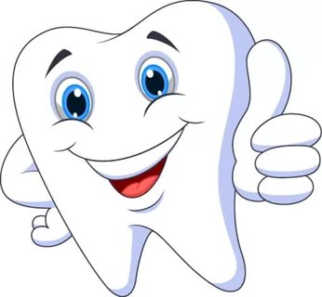
- Соблюдать режим, больше бывать с ним на свежем воздухе, заниматься физкультурой, закаливанием.
- Правильное питание: ежедневно ребенок должен получать молоко или молочнокислые продукты, мясо, рыбу, черный хлеб, разнообразные овощи и фрукты во все сезоны года. Приучать детей к твердой пище: это укрепляет десна и зубы.
- Привычку полоскать рот после еды и чистить зубы утром и вечером надо прививать у детей с 2-3 лет.
- Не реже 2 раз в год надо посещать с ребенком стоматолога.
Содержите в чистоте зубную щетку.
Если все зубные щетки членов вашей семьи находятся в одном держателе, защитите себя, замачивая щетку в дезинфицирующем растворе, чтобы убить микробов. И обязательно выкидывайте старую, потрепанную зубную щетку, как только она утратит свои качества (каждые 3-6 месяцев или как только щетинки начнут отгибаться).
1. Работайте щеткой под углом. Когда чистите зубы, не держите щетину щетки перпендикулярно зубам.
2. Крутите щетку. Двигайте щеткой, описывая ею маленькие круги.
3. Язык тоже надо чистить. Бактерии живут во рту везде и на языке тоже.
4. Поверните вертикально. Разверните щетку вертикально и водите кругами.
5. Хватит двух раз. Достаточно тщательно чистить зубы утром и перед сном.

Консультация для родителей:
«Как научить ребенка правильно ухаживать за зубами»
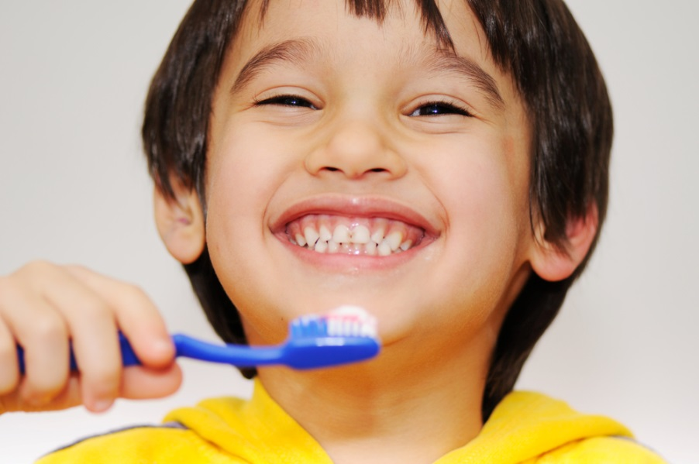
С какого возраста формировать этот навык? К 2-2,5 годам у ребенка появляются 20 молочных зубов. Вначале надо приучить ребенка полоскать рот водой после еды, а затем научить его чистить зубы, сначала без пасты. Когда ребенок овладеет этой манипуляцией, следует постоянно научить его пользоваться пастой.
Как правильно чистить зубы, взрослые сначала показывают на себе, затем помогают ребенку повторить. Обучать его надо постепенно.
Например, в первый раз показать, как чистить зубы спереди: верхние – вверх вниз, нижние – снизу вверх.
Во второй раз рассказать, как держать щетку для того, чтобы чистить наружную боковую поверхность зубов справа и слева. Далее показать, как чистить жевательную поверхность верхних зубов изнутри и, наконец, передние и боковые поверхности нижних зубов изнутри.
Правильное формирование навыка в раннем детстве создает прочную основу для образования гигиенической привычки на всю жизнь
Ешьте то, что полезно для зубов.
· Попробуйте сыр – истребитель бактерий. Если вы съели что-нибудь сладкое, то в первые - же 5 минут заешьте его кусочком сыра с низким содержанием жира.
· Погрызите яблоко. Любые твердые фрукты и овощи замедляют процесс разрушения зубов.
· Ешьте больше йогурта. Нежирный натуральный йогурт – великолепный источник кальция, который способствует формированию здоровых зубов.
· Осторожно с пищей, пристающей к зубам. Бананы и изюм полезны для организма человека, но совсем не для наших зубов.
Памятка для родителей «Папы и мамы должны знать, как деткам зубки сохранять»

